Das Familienzentrum St. Jakobus bietet den Kindern einen Raum zur Förderung des ganzheitlichen Lernens. Dazu gehört auch die Bewegung in der Kita!
- Erlebnisturnen
- Bewegungsideen
- Kreative Bewegungen mit Alltagsmaterialien
- Waldtage
- Ausgänge/ Spaziergänge
- Reiten,
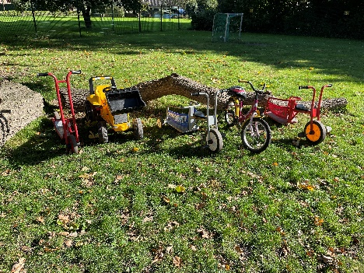
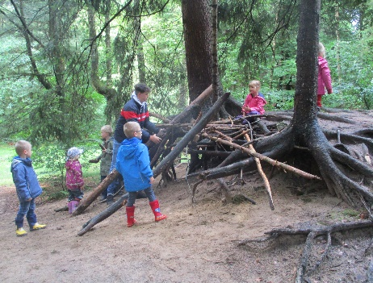
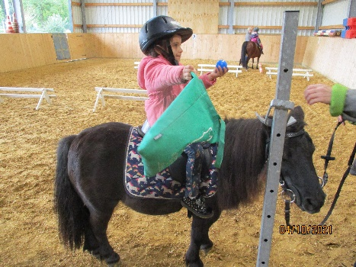
werden den Kindern in unterschiedlichen Bewegungsformen angeboten.

In den ersten Lebensjahren beruht die geistige Entwicklung eines Kindes auf Bewegungs- und Wahrnehmungsvorgängen. Die Erfahrung der Kinder durch erforschen und ausprobieren ihres Körpers, erweitert ihre Handlungsfähigkeit.
Das Familienzentrum St. Jakobus bietet den Kindern vielfältige Bewegungsmöglichkeiten drinnen und draußen an.
Durch Bewegung lernen Kinder ihre Umwelt, Mitmenschen und sich selber besser kennen.
Die Verbesserung der Motorik steigert die Unabhängigkeit und das Selbstvertrauen. Durch unsere Bewegungsräume fördern wir:
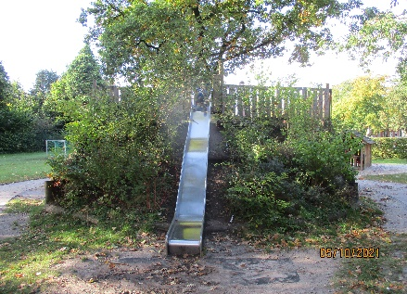
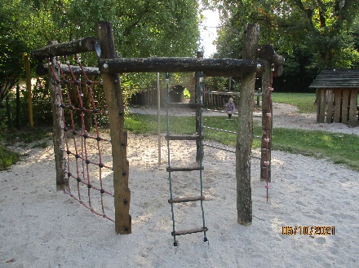
- Gleichgewicht
- Körperbewusstsein
- Kraft
- Ausdauer
- Konzentration
- Geschicklichkeit
- Wahrnehmung
- Sprache
- Grob- und Feinmotorik
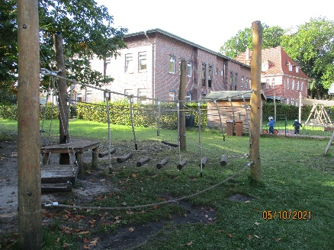
- Mathematisches Grundverständnis
- Kreativität
- Sozialverhalten

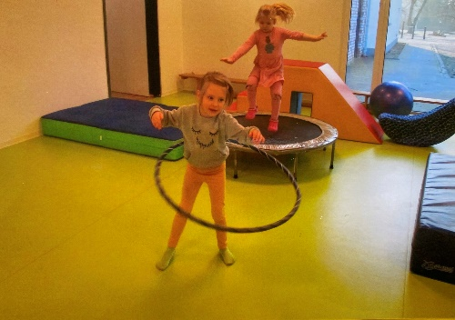
Kinder wollen sich bewegen,
Kindern macht Bewegung spaß,
weil sie so die Welt erleben,
Menschen, Tiere, Blumen, Gras.

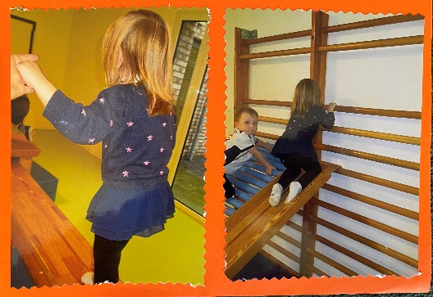
Kinder wollen laufen, springen,
kullern, klettern und sich dreh’n,
wollen tanzen, lärmen, singen,
mutig mal ganz oben steh’n.
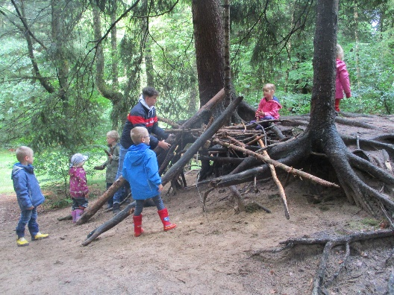
Ihre Körper so entdecken,
wollen tasten, riechen, schmecken
und entdeckend hören, schauen, fühlen
Lasst die Kinder dies gewinnen
Und erleben Stück für Stück.

